Frontière choisie : Corée du Nord/Corée du Sud
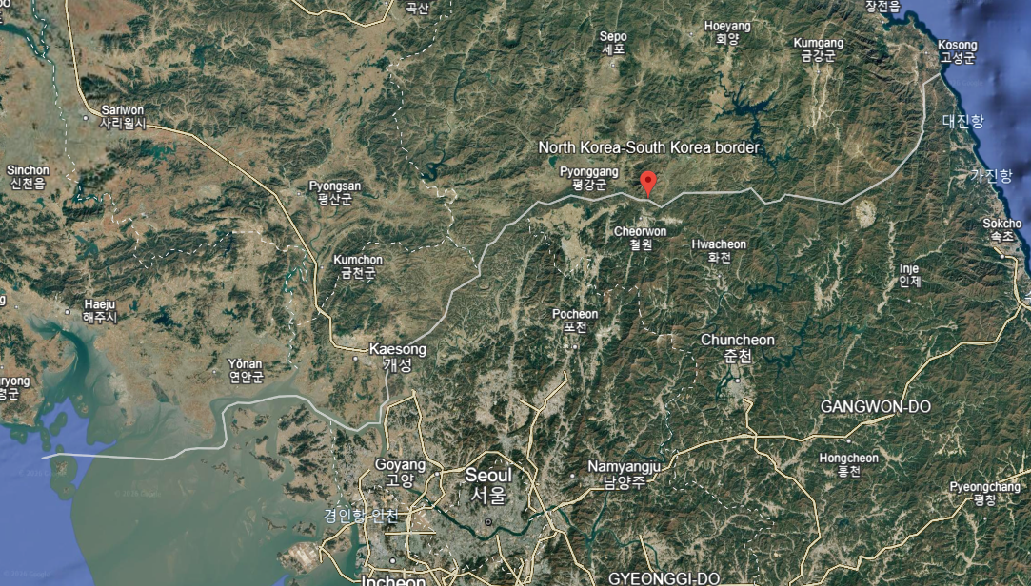
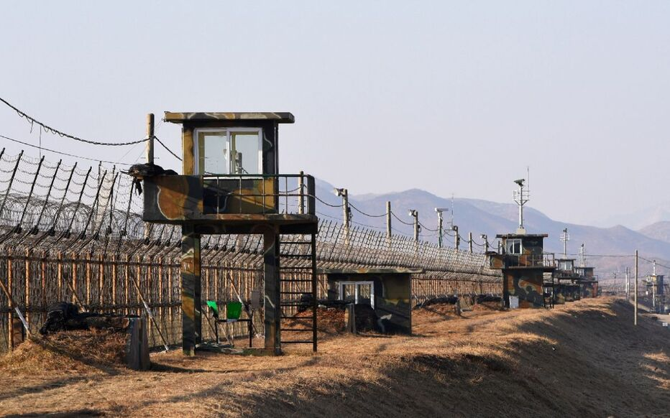

Forme : frontière hermétique (fermée) de 248km de longueur
-La limitary demarcation line est entourée de chaque cote de la demilitary zone(zone démilitarisée).

Présentation :
-Coree du Nord :
- Régime autoritaire
- Chef supreme : Kim Jong-un
- IDH : entre 0,766 et 0,733
- PIB : 26,5 milliards de dollars en 2016

-Corée du Sud :
-PIB : 1917,30 milliards de dollars en 2024(1,72 % de l’économie mondiale)
-IDH : 0,93
-Régime semi-présidentiel
-Président : Lee Jae-myung

Conclusion :
La frontière entre la coree du nord et du sud est une frontière dure et chaude. Les 2 Corees sont en conflit depuis’attaque surprise de la coree du nord sur la Corée du sud pour la prise de la penincule coreenne. C’est une des frontieres les plus militarisees et les plus surveillees du monde. Seuls les personnes ayant un passeport russe peut se rendre en Corée du nord pour du tourisme.
Pour toute entree en Corée du Nord, il faut une autorisation.

Sources : Wikipedia, Cnes, National Geographic

